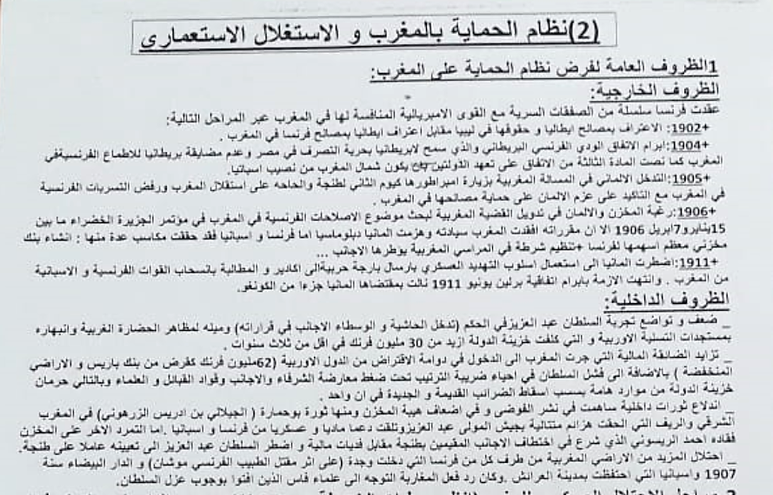

2) مراحل الاحتلال العسكري للمغرب:( كتاب المورد الصفحه 94)
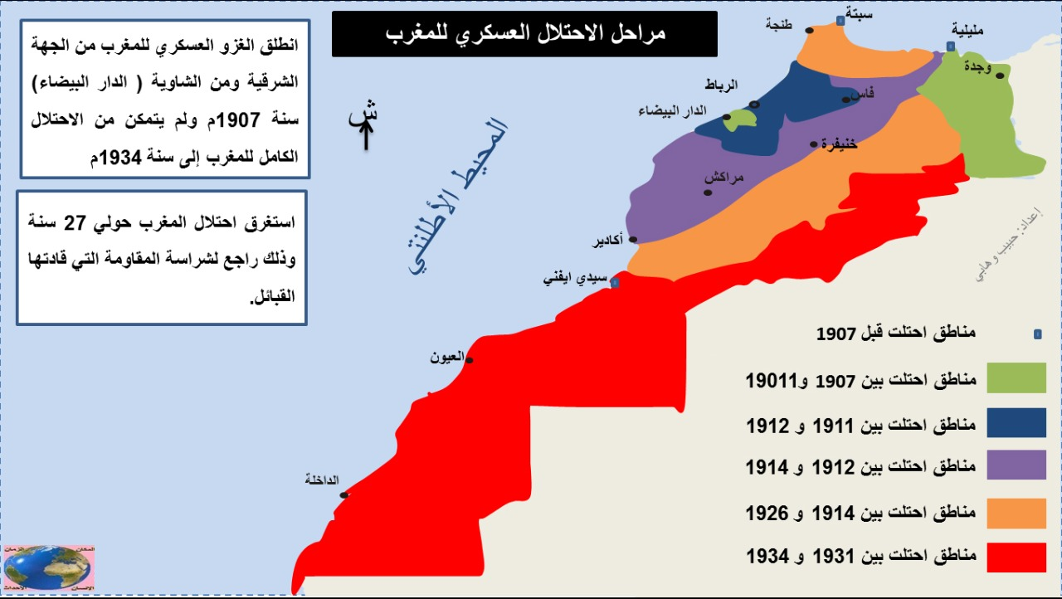

3) مظاهر الاستغلال الاستعماري للمغرب في عهد الحمايه:
